物流管理系统
需求规格说明书

修订历史记录
日期 | 版本 | 说明 | 作者
2009-07-15 | 1.0 |  | 万汉清

1引言 3
1.1编写目的 3
1.2背景 3
1.2.1背景说明 3
1.2.2系统名称定义与目标对象： 3
1.2.3系统面向的用户群体 3
1.3术语定义 3
1.4参考资料 3
2业务概述 4
2.1业务场景和约束 4
2.1.1概述 4
2.1.2业务流程 4
3具体需求 9
3.1功能性需求 10
3.1.1功能性需求分类 10
3.1.2用户管理 10
3.1.3车辆管理 11
3.1.4驾驶员管理 11
3.1.5运力查询 12
3.1.6承运任务管理 12
3.1.7运输成本核算 13
3.2非功能性需求 13
3.2.1可用性 13
3.2.2可靠性 13
3.2.3性能 14
3.2.4可支持性 14
3.2.5设计约束 14
3.2.6安全性 14
3.2.7用户界面 14
3.2.8授权需求 14

1引言

1.1编写目的
编写该文档目的在于明确系统范围，明确物流管理系统的业务流程，并规范化的记录该系统的功能需求和非功能性需求。
本文档主要供以下人员阅读和使用：
- 为软件开发团队，包括项目开发人员和测试人员项目开发参考用
- 其它相关用户,了解系统的需求范围和实现目标，目的在于更好的使用系统

1.2背景

1.2.1背景说明
物流管理系统主要为物流公司解决日常办公和项目管理的需求，协助工作人员进行日常物流管理和人员管理，提高管理效率，降低运作成本，增强企业长期竞争力。
通过该系统，物流公司运输管理人员能实现对车队、车辆的动态管理；调度人员能随时了解车辆动向和使用情况；承运业务员能开出和接收承运单；财务人员也能通过该系统进行运输成本的核算。

1.2.2系统名称定义与目标对象：
本案例中系统名为“物流管理系统”，主要供物流公司内部使用。

1.2.3系统面向的用户群体
系统面向物流公司的工作人员，包括财务人员、运输管理人员、调度人员、承运业务员
等。

1.2.3.1用户的特征
用户大都具备以下特征：
- 有IE使用经验
- 了解网络
- 了解办公自动化

1.2.3.2用户环境
用户的计算机环境大致如下：
- Windows XP简体中文版
- IE浏览器
- MS Office办公软件
- Outlook或Foxmail邮件管理

1.3术语定义
序号 | 名 称 | 说 明
1 | LMS | 物流管理系统

1.4参考资料
序号 | 文 档 | 版本 | 说 明
1 | 《企业物流管理》 | 2005-1-1 | 本系统查阅了本书的相关资料

2业务概述

2.1业务场景和约束

2.1.1概述
物流管理系统主要为物流公司解决日常办公和项目管理的需求，协助工作人员进行日常
物流管理和人员管理，提高管理效率，降低运作成本，增强企业长期竞争力。
通过该系统，物流公司运输管理人员能实现对车队、车辆的动态管理；调度人员能随时了解车辆动向和使用情况；承运业务员能开出和接收承运单；财务人员也能通过该系统进行。
简单示意图如下：
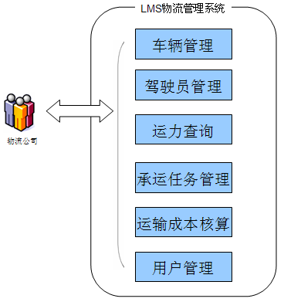

2.1.2业务流程
车辆管理模块：
车辆管理模块分车队信息维护和车辆信息维护。在车队信息维护中，由运输管理员新增车队、更新车队、查询车队和删除车队。其中，查询车队分按车队编号查询、按车队名称查询、按车辆柜型查询、按车辆容积查询、按车辆状态查询。在车辆信息维护中，由运输管理员新增车辆、更新车辆、查询车辆和删除车辆。其中，查询车辆分按车牌号码查询、按车辆类型查询、按车辆载重查询、按车辆使用状态查询、按车辆所属车队查询、按车辆当前任务查询、按车辆计划任务查询;在新增车辆时，运输管理员填入车辆详细信息，并在车队列表中选择所属车队。
驾驶员管理模块：
本模块由运输管理员新增驾驶员，更新驾驶员，查询驾驶员及删除驾驶员。其中，查询驾驶员分按姓名查询、按政治面貌查询、按所属车队ID查询、按状态查询。
运力查询模块：
本模块分为运力综合查询和历史承运任务查询。运力综合查询分车队查询和车辆查询。其中，车队查询分按车队状态查询、按车队ID查询、按车队名字查询、按柜型查询;车辆查询按车辆状态查询、按车牌查询、按所属车队查询。历史承运任务分按客户名称查询、按取货时间查询、按车牌号码查询、按主驾驶员查询、按交货地点查询、按托运单查询、按预定车型查询。
承运任务管理模块：
本模块分为开出承运单、承运单管理、承运单接收。承运单管理中，分查询承运单，更新承运单，删除承运单及承运单派车，其中，承运单查询分按客户名称查询、按取货时间查询、按车牌号码查询、按主驾驶员查询、按交货地点查询、按托运单查询、按预定车型查询。承运单派车通过选择未派车承运单并选取车辆。承运单接收中，通过客户名称、取货时间、交货地点查询未接收承运单。
车队运输成本维护模块：
本模块分为查询承运单、插入成本、修改成本。由财务人员查询出承运单，并对相应承运单插入成本
用户管理模块：
本模块由注册用户、修改用户、删除用户组成。由拥有用户管理角色人员负责录入，查询，修改及删除用户。

2.2系统角色分析
综合客户的业务流程并进行用户分析后，可以把用户分成如下的几类角色。这样可以基于这些角色进行系统流程的权限控制，并且这种基于角色的权限管理使业务系统更加灵活可扩展。

角色中文名称 | 角色名称 | 权限
用户管理 | administrators | 用户管理员,可做用户相关操作。
车辆管理 | transportUsers | 可进入用车辆管理功能模块，功能模块入口权限。只有拥有此角色的用户，登录系统后才能看到左侧用车辆管理功能菜单。
运力查询 | carryUsers | 可查询车辆及车队操作和查询历史承运任务
承运任务管理 | dispatcher | 可执行插入承运单、管理承运单操作
运输成本核算 | FinanceUsers | 可执行插入承运任务成本、管理承运任务成本操作

有了上面的角色分析后，我们按照角色进行用例分析如下：

- 用户管理与角色对应
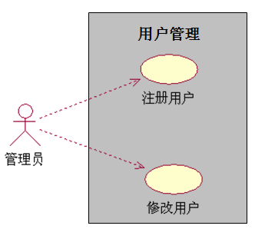

- 车辆管理与角色对应
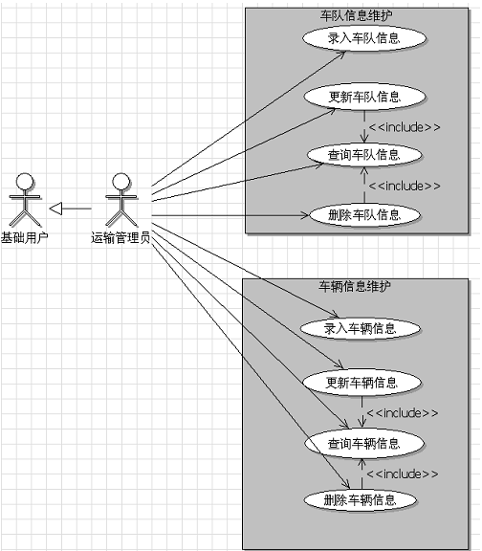
- 驾驶管理与角色对应
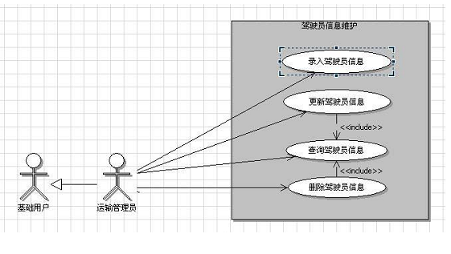

- 承运单管理与角色对应
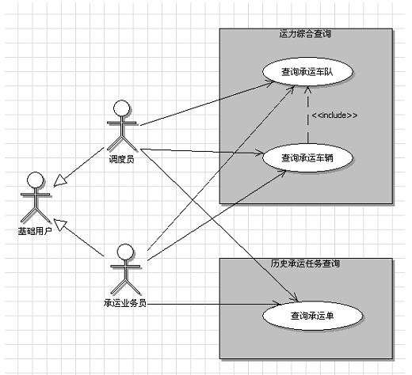

- 运力查询与角色对应
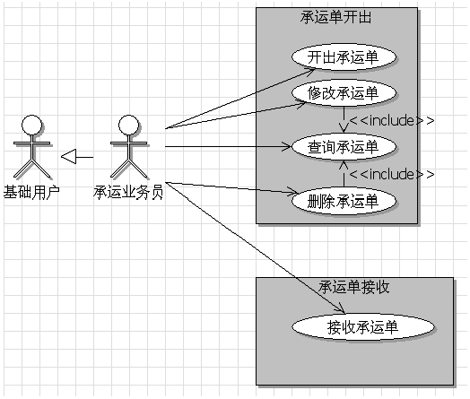

- 运输成本核算与角色对应
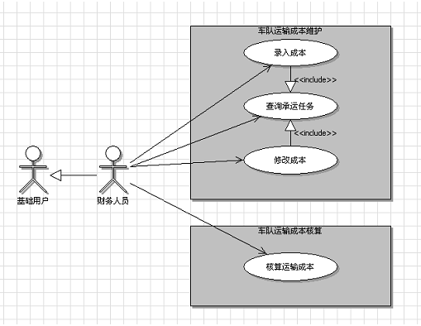

3具体需求

3.1功能性需求

3.1.1功能性需求分类
物流管理系统功能模块划分如下表：
功能模块 | 子功能 | 功能细化
1用户管理 | 1.1用户信息维护 | 1.1.1增加新帐户
1用户管理 | 1.1用户信息维护 | 1.1.2查看账户
1用户管理 | 1.1用户信息维护 | 1.1.3删除账户
2车辆管理 | 2.1车队信息维护 | 2.1.1录入车队信息
2车辆管理 | 2.1车队信息维护 | 2.1.2修改车队信息
2车辆管理 | 2.1车队信息维护 | 2.1.3删除车队信息
2车辆管理 | 2.1车队信息维护 | 2.1.4查询车队信息
2车辆管理 | 2.2车辆信息维护 | 2.2.1录入车辆信息
2车辆管理 | 2.2车辆信息维护 | 2.2.2修改车辆信息
2车辆管理 | 2.2车辆信息维护 | 2.2.3删除车辆信息
2车辆管理 | 2.2车辆信息维护 | 2.2.4查询车辆信息
3驾驶员管理 | 3.1驾驶员信息维护 | 3.1.1录入驾驶员信息
3驾驶员管理 | 3.1驾驶员信息维护 | 3.1.2修改驾驶员信息
3驾驶员管理 | 3.1驾驶员信息维护 | 3.1.3删除驾驶员信息
3驾驶员管理 | 3.1驾驶员信息维护 | 3.1.4查询驾驶员信息
4运力查询 | 4.1运力综合查询 | 4.1.1查询承运车队
4运力查询 | 4.1运力综合查询 | 4.1.2查询承运车辆
4运力查询 | 4.2历史承运任务查询 | 4.2.1查询承运单
5承运任务管理 | 5.1承运单开出 | 5.1.1开出承运单
5承运任务管理 | 5.1承运单开出 | 5.1.2修改承运单
5承运任务管理 | 5.1承运单开出 | 5.1.3删除承运单
5承运任务管理 | 5.1承运单开出 | 5.1.4查询承运单
5承运任务管理 | 5.2承运单接收 | 5.2.1接收承运单
6运输成本核算 | 6.1车队运输成本维护 | 6.1.1录入成本
6运输成本核算 | 6.1车队运输成本维护 | 6.1.2查询承运任务
6运输成本核算 | 6.1车队运输成本维护 | 6.1.3修改成本
6运输成本核算 | 6.2车队运输成本核算 | 6.2.1核算运输成本

3.1.2用户管理
在用户管理功能模块中，主要是完成公文的起草、审核、审批、发文和归档等操作，实现用户管理的办公自动化，主要功能见下表：
用户管理模块
模块名称 | 功能概述
【用户管理区】
增加新帐户 | 录入用户基本信息，选择用户角色，完成用户的创建
查看账户 | 查看用户基本信息及用户角色
删除账户 | 查看用户基本信息及用户角色，将一些没用的用户进行删除
如上表所示，功能分为“用户办公区”和“系统管理区”等两个大的部分，主要供系统管理员创建、删除用户。
几个模块要求实现的功能具体说明如下：
1) 用户注册
- 用户注册，录入用户信息和选择用户角色
2) 用户修改
在“用户修改”功能中，要求系统显示已有用户列表。如果需要删除某个用户，需要在用户列表中选择删除。具体实现要求如下：
- 显示已有用户信息，包括“用户名”、“邮箱”等信息
- 在每条用户信息后，有“删除”按钮，点击“删除”按钮后能够实现删除操作

3.1.3车辆管理
车辆管理模块
模块名称 | 功能概述
【用户办公区】
录入车辆信息 | 运输管理人员录入车辆的基本信息，车辆添加
查询车辆信息 | 运输管理人员输入查询车辆的条件，查询车辆信息
录入车队信息 | 运输管理人员录入车队的基本信息，车队添加
查询车队信息 | 运输管理人员输入查询车队的条件，查询车队信息
修改车队信息 | 运输管理人员将一些错误的车队信息，进行修改
修改车辆信息 | 运输管理人员将一些错误的车辆信息，进行修改
删除车队信息 | 运输管理人员将一些已不存在的车队信息，进行删除
删除车辆信息 | 运输管理人员将一些已不存在的车辆信息，进行删除
如上表所示，功能分为“用户办公区”和“系统管理区”等两个大的部分，主要供系统运输管理录入、修改、删除车辆及车队信息。
几个模块要求实现的功能具体说明如下：
1) 录入车辆信息
- 运输管理，录入车辆的基本信息，并提交
2) 查询车辆信息
在“查询车辆信息”功能中，要求系统显示已有车辆列表。如果需要删除、修改某个车辆信息，需要在车辆列表中选择删除、修改。具体实现要求如下：
- 显示已有车辆信息，包括“车牌号码”、车辆类型”等信息
- 在每条车辆信息后，有“删除”按钮，点击“删除”按钮后能够实现删除操作
- 在每条车辆信息后，有“编辑”按钮，点击“编辑”按钮后能够实现修改操作
4) 录入车队信息
- 运输管理，录入车队的基本信息，并提交
5) 查询车队信息
在“查询车队信息”功能中，要求系统显示已有车队列表。如果需要删除、修改某个车队信息，需要在车队列表中选择删除、修改。具体实现要求如下：
- 显示已有车队信息，包括“车队编号”、 “车队名称”等信息
- 在每条车队信息后，有“删除”按钮，点击“删除”按钮后能够实现删除操作
- 在每条车队信息后，有“编辑”按钮，点击“编辑”按钮后能够实现修改操作

3.1.4驾驶员管理
驾驶员管理模块
模块名称 | 功能概述
【用户办公区】
录入驾驶员信息 | 运输管理人员录入驾驶员的基本信息，驾驶员添加
查询驾驶员信息 | 运输管理人员输入查询驾驶员的条件，查询驾驶员信息
修改驾驶员信息 | 运输管理人员将一些错误的驾驶员信息，进行修改
删除驾驶员信息 | 运输管理人员将一些已不存在的驾驶员信息，进行删除

1) 录入驾驶员信息
- 运输管理，录入驾驶员的基本信息，并提交
2) 查询驾驶员信息
在“查询驾驶员信息”功能中，要求系统显示已有驾驶员列表。如果需要删除、修改某个驾驶员信息，需要在驾驶员列表中选择删除、修改。具体实现要求如下：
- 显示已有驾驶员信息，包括“姓名”、 “性别”等信息
- 在每条驾驶员信息后，有“删除”按钮，点击“删除”按钮后能够实现删除操作
- 在每条驾驶员信息后，有“编辑”按钮，点击“编辑”按钮后能够实现修改操作

3.1.5运力查询
运力查询模块
模块名称 | 功能概述
【用户办公区】
查询承运车队 | 调度员与承运业务员输入查询车队的条件，查询车队基本信息
查询承运车辆 | 调度员与承运业务员输入查询车辆的条件，查询车辆基本信息
查询承运单 | 调度员与承运业务员输入查询承运单的条件，查询已完成的承运单基本信息
1) 查询承运车队信息
在“查询承运车队信息”功能中，要求系统显示已有承运车队列表。如果需要查询特定条件的车队信息，可输入条件查询。
- 显示已有车队信息，包括“车队编号”、 “车队名称”等信息
2) 查询承运车辆信息
在“查询承运车辆信息”功能中，要求系统显示已有承运车辆列表。如果需要查询特定条件的车辆信息，可输入条件查询。
- 显示已有车辆信息，包括“车牌号码”、 “车辆类型”等信息
3) 查询承运单
在“查询承运单”功能中，要求系统显示已有承运单列表。如果需要查询特定条件的承运单信息，可输入条件查询。
- 显示已有承运单信息，包括“托运单号”、 “货物名称”等信息

3.1.6承运任务管理
承运任务管理模块
模块名称 | 功能概述
【用户办公区】
开出承运单 | 承运业务员录入承运单的基本信息，并提交，开出承运单
查询承运单 | 承运业务员输入查询承运单的条件，查询承运单
接收承运单 | 承运业务员接收未接收的承运单
修改承运单 | 承运业务员在承运列表中选择要修改的承运单号，对承运单进行修改
删除承运单 | 承运业务员人员将一些不接收的承运单，进行删除
1) 录入承运单信息
- 承运业务员，录入承运单的基本信息，并提交
2) 接收承运单
- 承运业务员，可在承运单列表中选择要接收的承运单，点击“接收”按钮

3) 查询承运单信息
在“查询承运单信息”功能中，要求系统显示已有承运单列表并可通过条件查询。如果需要删除、修改某个承运单信息，需要在承运单列表中选择删除、修改。具体实现要求如下：
- 显示已有承运单信息，包括“托运单号”、 “货物名称”等信息
- 在每条承运单信息后，有“删除”按钮，点击“删除”按钮后能够实现删除操作
- 在每条承运单信息后，点击“托运单号”后能够实现修改操作

3.1.7运输成本核算
承运任务管理模块
模块名称 | 功能概述
【用户办公区】
录入成本 | 财务人员为承运单录入成本
查询承运任务 | 财务人员输入条件查询承运单任务
核算运输成本 | 财务人员通过选择承运单列表中的成本ID查看成本核算
1) 录入成本信息
- 承运业务员，录入成本的基本信息，并提交
2）查询承运任务
在“承运单查询”功能中，要求系统显示已有用户列表并可根据条件查询。具体实现要求如下：
- 显示已有承运信息，包括“托运单号”、 “货物名称”等信息
3）核算运输成本
- 财务人员可在承运单列表中选择要添加的成本的承运单，在点击“插入成本”
- 财务人员可在承运单列表中选择已插入成本的承运单的成本ID查看成本核算

3.2非功能性需求

3.2.1可用性
由于本系统面向非专业的IT办公人员，因此要求系统符合一般的物流管理系统操作方式，每个操作步骤都有详细的操作说明或者提示，指引用户完成承运任务，要求简单、易用。

3.2.2可靠性
1、系统每天至少保持23小时30分的可用时间，每天凌晨3：30到4：00之间进行日常系统维护工作，如数据传输，交换等。
2、临时系统停机时间，每月合计必须小于3小时。

3.2.3性能
在多个并发用户更新同一账户信息时，第一个可以成功更新。随后的更新在提交之前，显示错误信息“用户数据已经更改，是否需要刷新用户数据？”。

3.2.4可支持性
系统提供如下两种浏览器兼容支持：
Microsoft Internet Explorer 6.0及其以上版本；
Netscape Navigator 6.0及其以上版本。

3.2.5设计约束
1、遵循《C#编码规范》
2、ASP.NET 2.0
3、SQL Server2005
4、Microsoft Visual Studio 2005
5、IIS5.0或以上版本

3.2.6安全性
安全性需求通常分为六类：
1、对于重要数据（比如用户密码）进行了不可逆加密，防止泄露。
2、在与数据库交互中，不使用SQL拼接方式，全部使用传参方式，有效杜绝了SQL注入。
3、 用户认证需求：阐述系统表示用户和用户认证的方法。
4、授权：如果认证成功，根据用户的级别，允许其执行不同的系统功能。
5、 数据完整性和隐私需求： 确保数据完整，不会影响系统安全。
6、事务完整性和审计需求：确保用户无法清除自己的在系统中的活动。记录活动相
关的数据，使得系统管理员可以发现所有可能的危险行为。

3.2.7用户界面
符合物流管理公司人员的使用习惯，界面以简洁大方为主，适合有IE使用经验及了解网络的办公人员使用。

3.2.8授权需求
系统必须实现一定的页面访问限制。用户只能访问自己有权限操作的页面（具体可操作
的部分详见系统的功能性需求中各模块的用例）。

